**Компьютерные сети. Обучение в записи**

**Урок 9. Семинар. Основы компьютерных сетей. Транспортный уровень. UDP и TCP**

Оглавление

Задача 1. Работа с Wireshark. Фильтры 2

Задача 2. Работа с Wireshark. Фильтры 4

Домашнее задание 5

# Задача 1. Работа с Wireshark. Фильтры

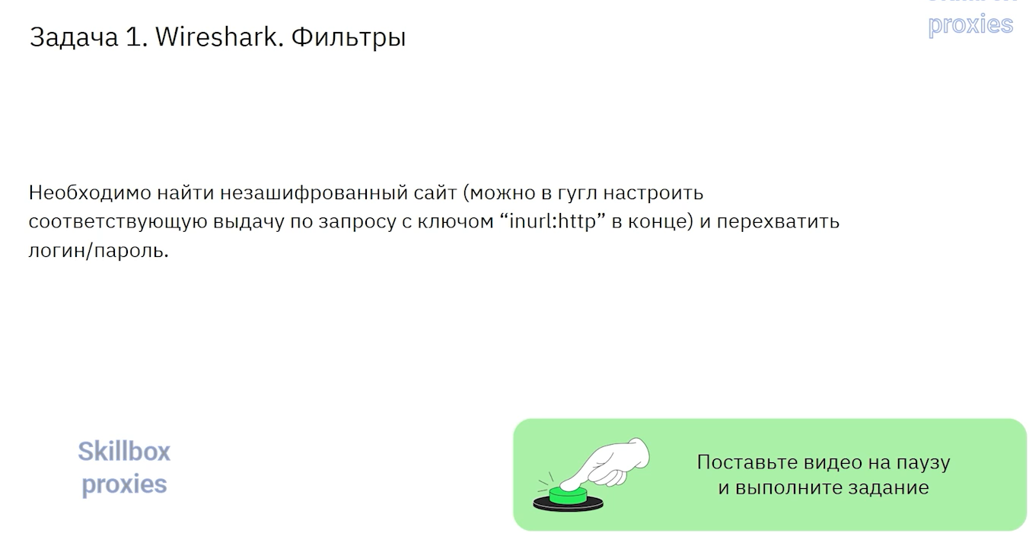

**Ход выполнения задания 1:**

*Установка соединения с сайтом*

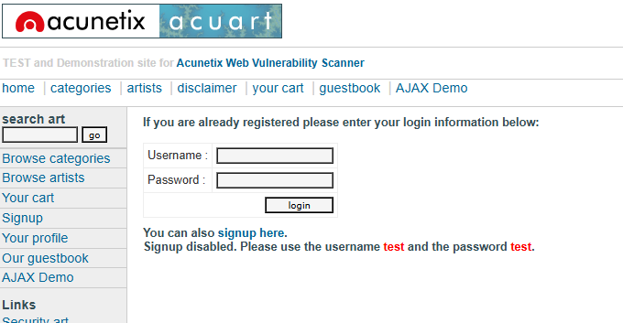

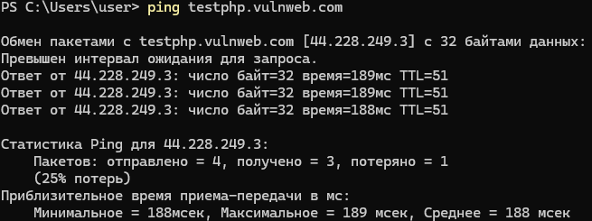

*Перехват логина и пароля:*

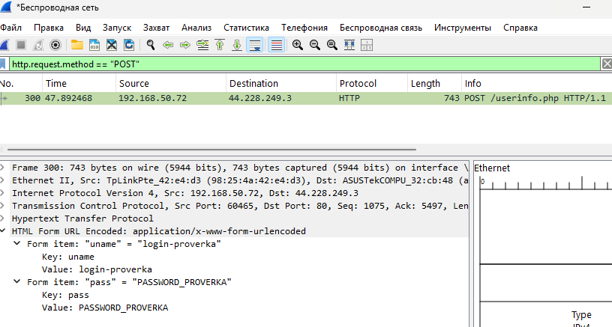

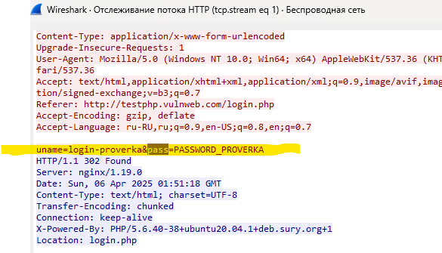

# Задача 2. Работа с Wireshark. Фильтры

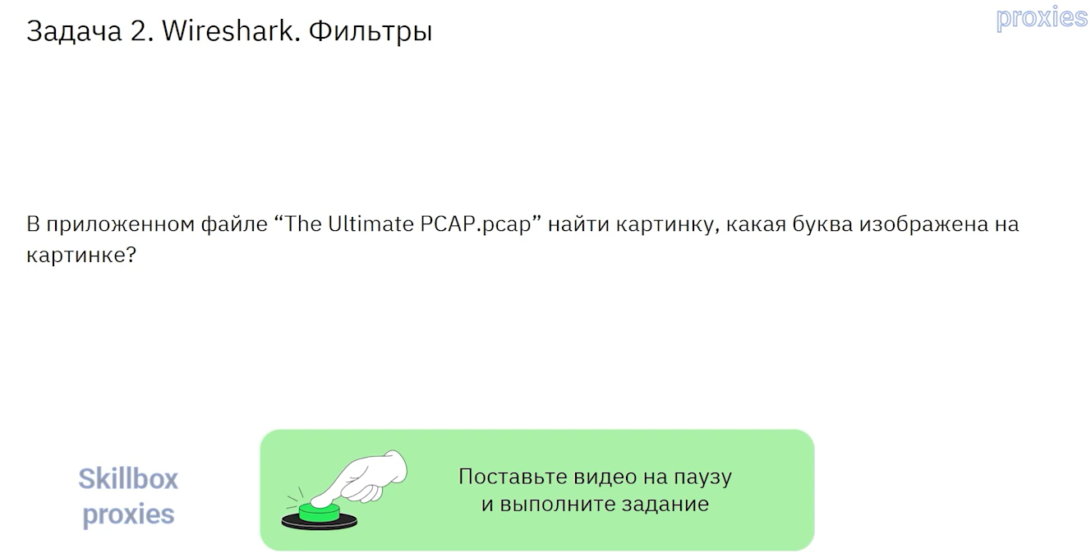

**Ход выполнения задания 2:**

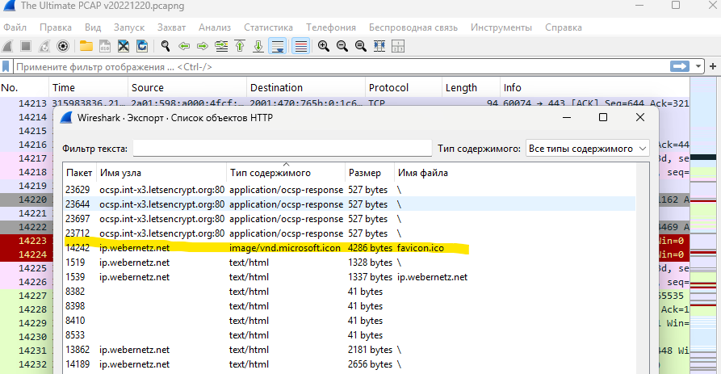

**

# Домашнее задание

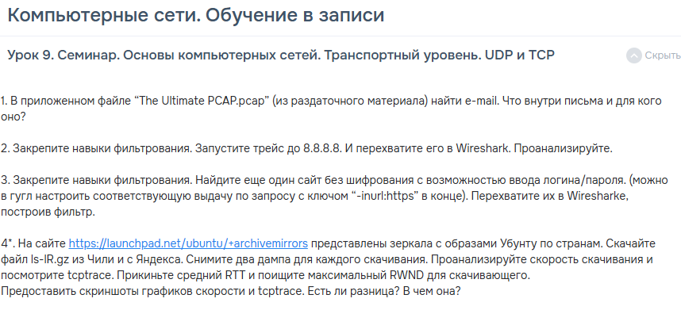

**Ход выполнения домашнего задания:**

*Задание 1:*

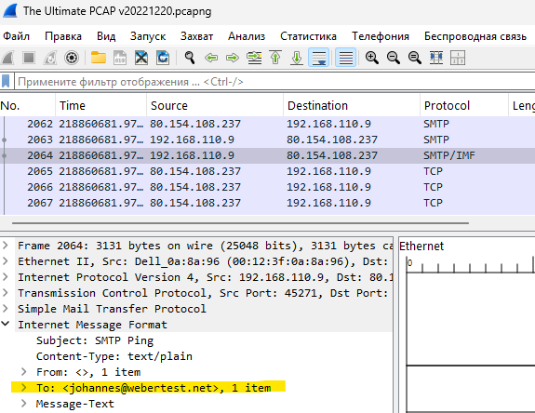

*Задание 2:*

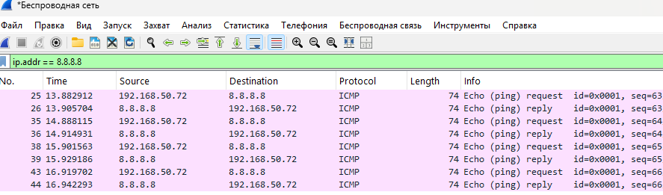

*Задание 3:*

**

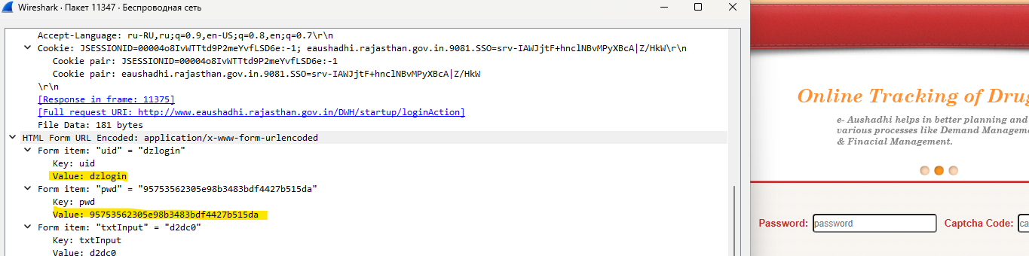

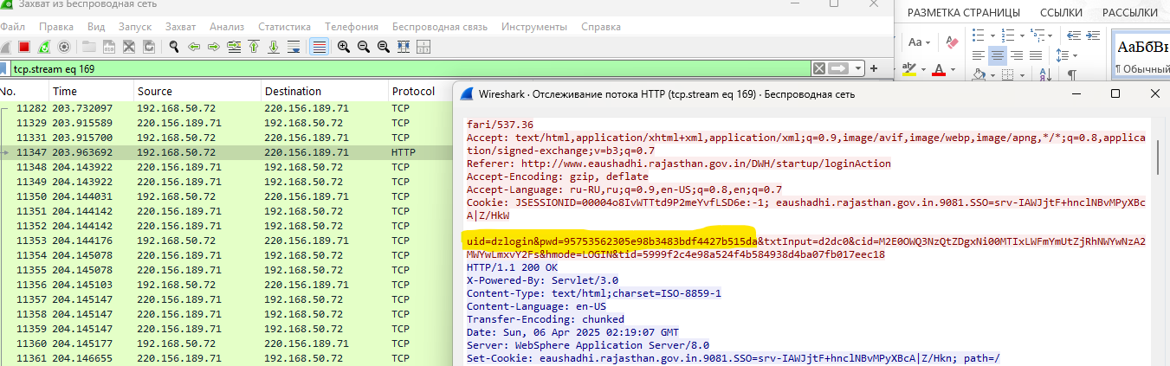

*Задание 4*:*



*Установка соединения с сайтом* [*https://launchpad.net/ubuntu/+archivemirrors*](https://launchpad.net/ubuntu/+archivemirrors)

*(Чили:* [*https://mirror.hnd.cl/ubuntu/*](https://mirror.hnd.cl/ubuntu/)

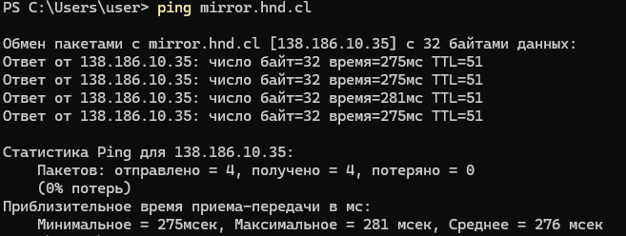

*Яндекс:* [*https://mirror.yandex.ru/ubuntu/*](https://mirror.yandex.ru/ubuntu/)*)*

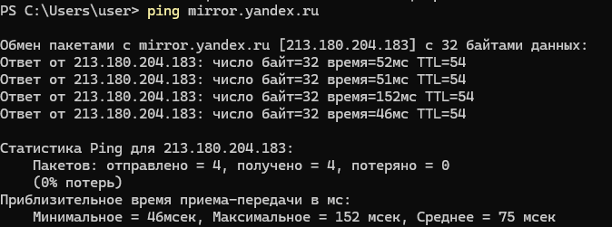

*настройка фильтрации в Wireshark и отслеживание скачивания пакетов:*

|  |  |
| --- | --- |
| *Чили* | *Яндекс* |
|  |  |
|  |  |

Ссылка на репозиторий:

<https://github.com/olgashenkel/GeekBrains-specialization-ELECTIVES/tree/main/08.%20Computer%20networks>